LOGOTIPOS DE PROGRAMAS EXPERIENCIALES TANDEM
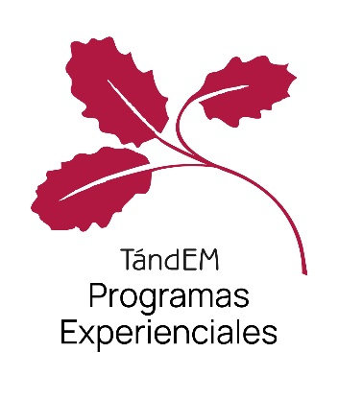


LOGOTIPO GOBIERNO + MITES + SEPE + TANDEM PROGRAMAS EXPERIENCIALES GENERALES

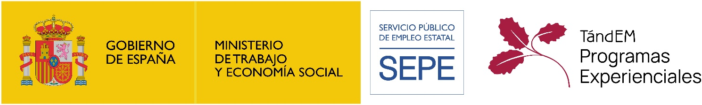

LOGOTIPO UNIÓN EUROPEA+ GOBIERNO + MITES + SEPE + TANDEM PROGRAMAS EXPERIENCIALES DIRIGIDOS A MENORES DE 30 AÑOS

LOGOTIPO UNIÓN EUROPEA+ GOBIERNO + MITES + SEPE + FONDOS EUROPESO +TANDEM PROGRAMAS EXPERIENCIALES DIRIGIDOS A MENORES DE 30 AÑOS

